Рекомендации по организации образовательной деятельности для родителей воспитанников старшей группы №4МАДОУ «Детский сад № 104 комбинированного вида», находящийся в условиях самоизоляции.

Время каждой деятельности: 25 минут.
Перерыв между деятельностью: 10 минут.
Понедельник.
1.Ознакомление с окружающим миром: «Насекомые».
- Рассмотрите с ребенком насекомых. Обсудите их образ жизни : чем они питаются; маскировка насекомых; их строение (голова, усы, крылья, шесть лапок или восемь у паука); где живут (норка, улей, дупло, муравейник); их вред и польза.
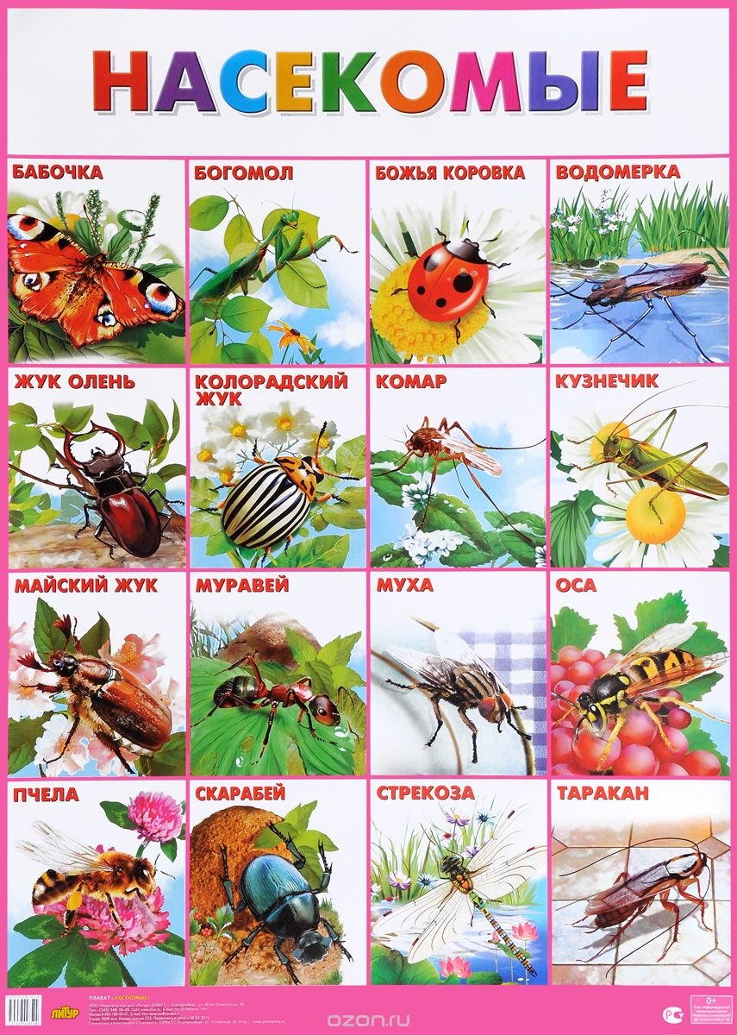
- Загадайте ребенку загадки о насекомых, найдите отгадки на картинках:
Сок цветов душистых пьет,
Дарит нам и воск и мед.
Людям всем она мила,
А зовут её… (пчела)
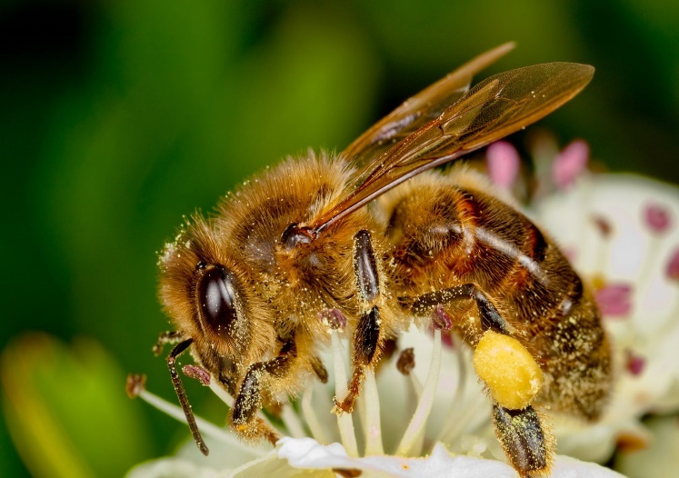

Он работник настоящий
Очень, очень работящий.
Под сосной в лесу густом
Из хвоинок строит дом… (муравей)

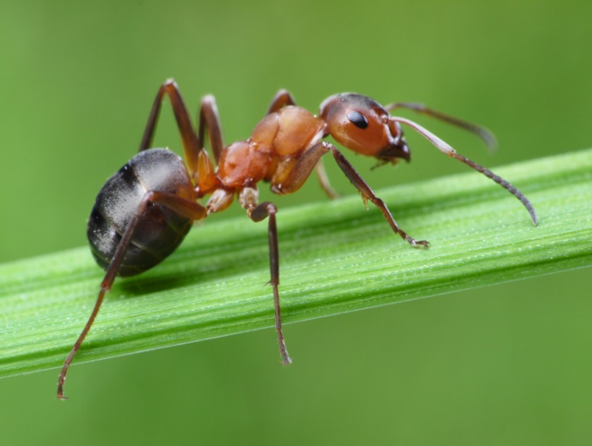

Она яркая и красивая,
Изящная, легкокрылая.
Сама похожа на цветок
И любит пить цветочный сок… (бабочка)
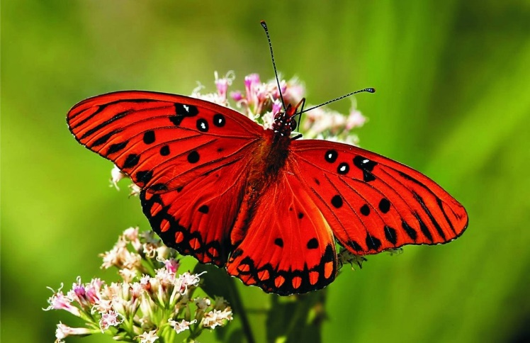

У неё четыре прозрачных крыла,
Тело тонкое, словно стрела.
У неё большие глаза
И зовут её все… (стрекоза)
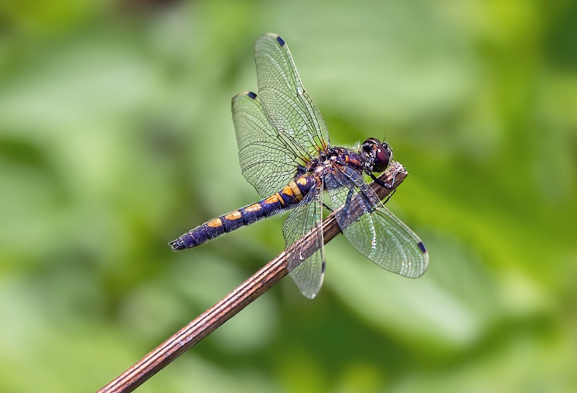

Всех жуков она милей,
Спинка алая у неё.
А на спинке этой
Черные кружочки… (божья коровка)
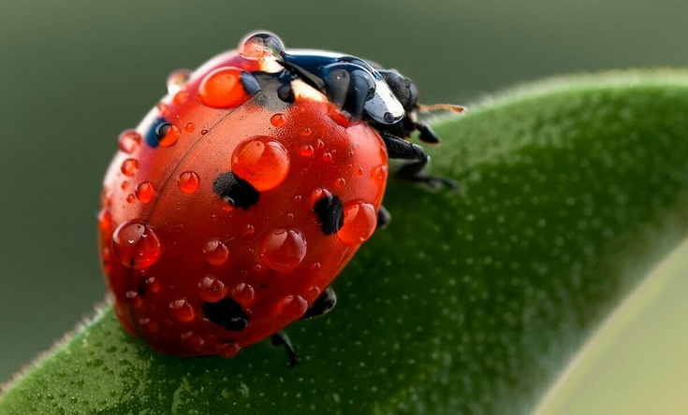
- Познакомьте детей с полезными насекомыми (бабочка, пчела, муравей)
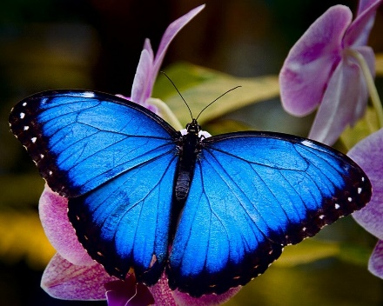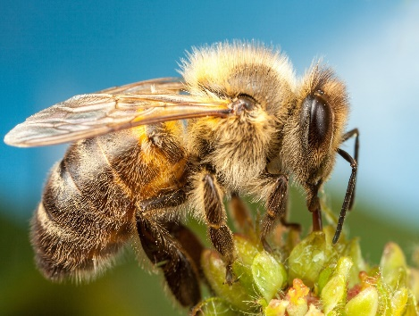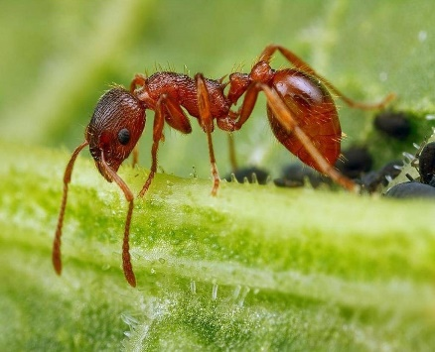
- Спросите какую пользу они приносят?
(Пчелы опыляют цветы, дают мед и воск. Бабочки опыляют цветы. Муравьи – санитары леса, собирают в муравейник всех умерших насекомых, разносят по лесу семена растений).
- Назовите вредных насекомых ? (Муха, гусеница, комар)
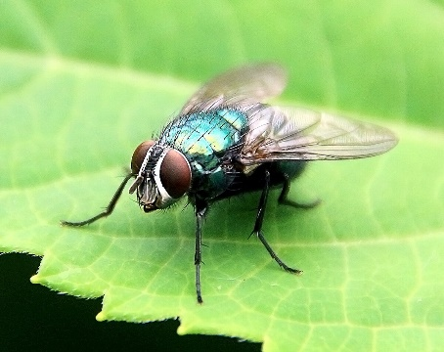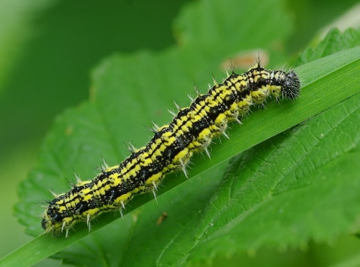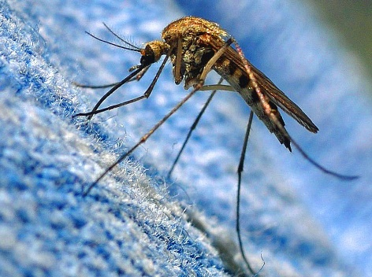
(Муха – разносит микробы, гусеница – ест листья растений, комар- пьет кровь и разносит микробы).

- Расскажите детям о хищных насекомых (стрекоза, кузнечик, божья коровка, потому что они охотятся за другими насекомыми).
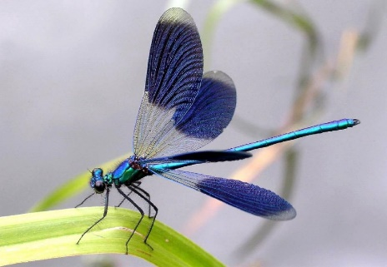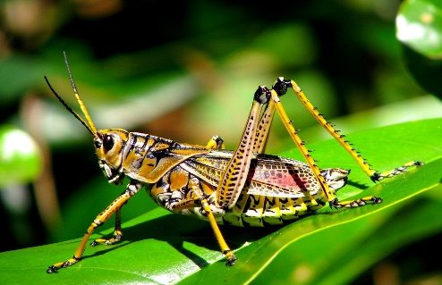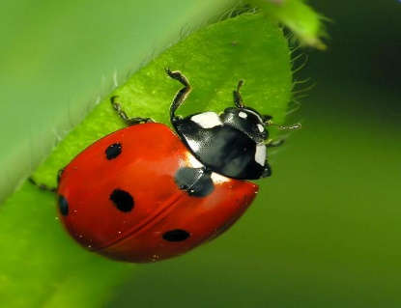

- Поиграйте с детьми в игры:
Д/ и «4 лишний»
Бабочка, стрекоза, пчела, муравей.
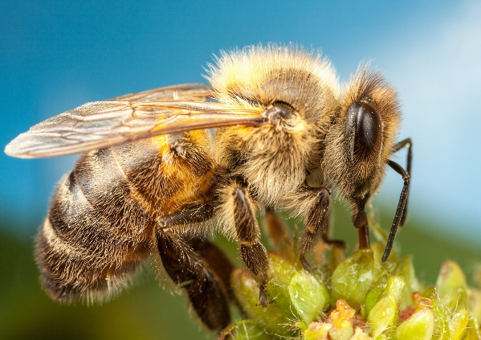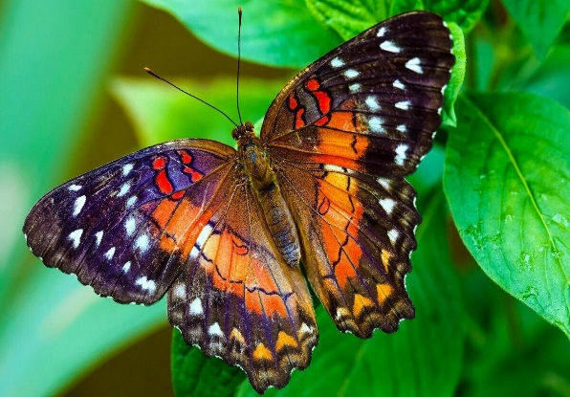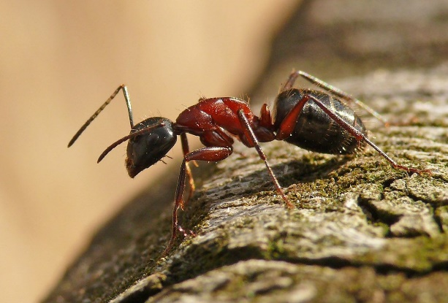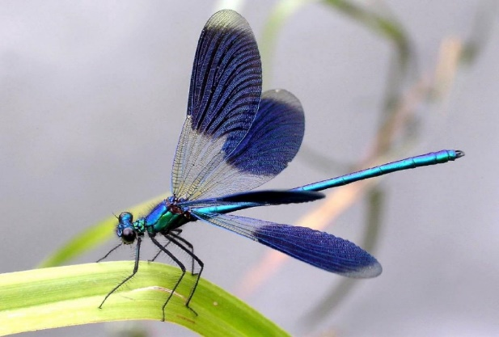
(Лишний муравей, потому что он не летает).
Бабочка, стрекоза, божья коровка, кузнечик.
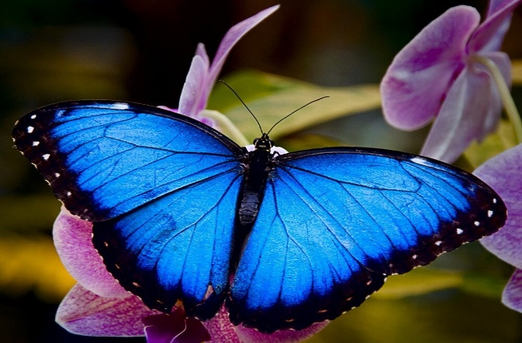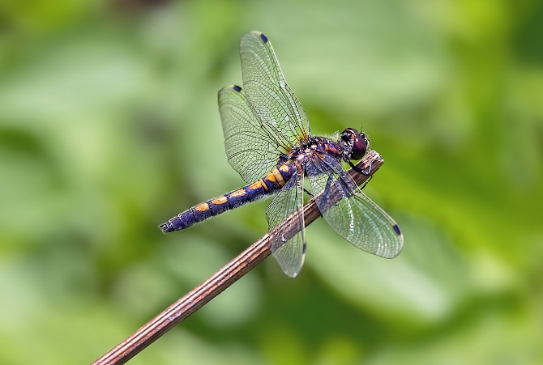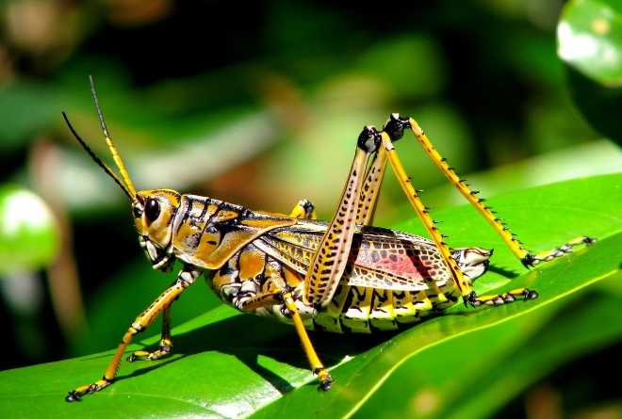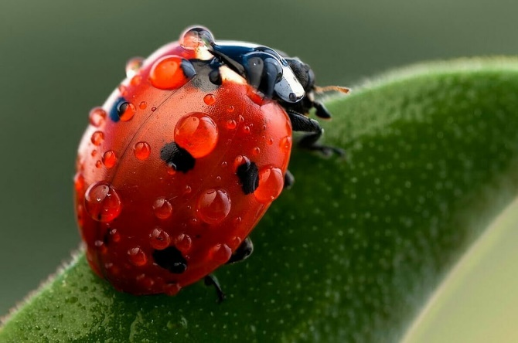
(Бабочка, потому что остальные насекомые хищники).
4. Д/и «Что сначала, что потом?»
(Помоги гусенице превратиться в бабочку).
1. Бабочка откладывает яйца.
2. Из яйца появляется гусеница.
3.Гусеница питается листьями, растёт и превращается в куколку.
4.Из куколки появляется бабочка.
5. Д/и «Сосчитай 1-2-5»
1 муравей, 2 муравья, 5 муравьев
1 бабочка, 2 бабочки, 5 бабочек

- Расскажите детям: если исчезнут насекомые нашей планеты, то исчезнут растения (не будут опыляться), птицы (не будет им пищи), животные. Они не могут существовать друг без друга. Насекомые – часть природы. Поэтому убивать насекомых нельзя, их нужно беречь, любить и охранять.
2. Рисование
«Веселая пчелка»
Необходимые материалы гуашь, кисти, альбомные листы, баночка с водой, салфетки.
Рекомендации к проведению: провести беседу с ребенком как передавать в рисунке форму, цвет и характерные особенности пчёл. Посмотреть, как ребенок может работать над замыслом, композицией рисунка – равномерно располагать изображение на всём листе. Рассказать об особенностях жизни пчёл.
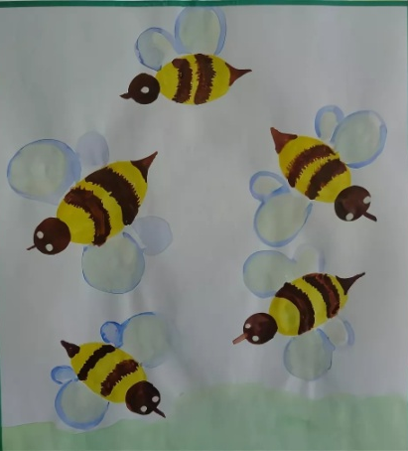

Вторник.
- Математическое развитие.
Тема: «Закрепление пройденного материала».
Рекомендации по проведению:
1. Продолжайте учить понимать отношения рядом стоящих чисел в приделах 10.
2. Дидактическая игра «Найди соседей цифр».
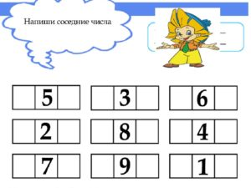

3. Совершенствуйте умение сравнивать величину предметов по представлению.
4. Закрепляйте умение делить круг и квадрат на 2 и 4 равные части, учите называть части и сравнивать целое и часть.
2. Физкультура
Физкультура
Беседуем на тему: «Виды спорта»
Показываем ребенку картинку и говорим, какой вид спорта указан на ней. Рассказываем, что необходимо для конкретного вида спорта. (например: футбол-мяч, ворота; баскетбол- мяч, баскетбольное кольцо; теннис-мяч, теннисная ракетка, сетка; хоккей- клюшка, шайба, ворота и.т.д)
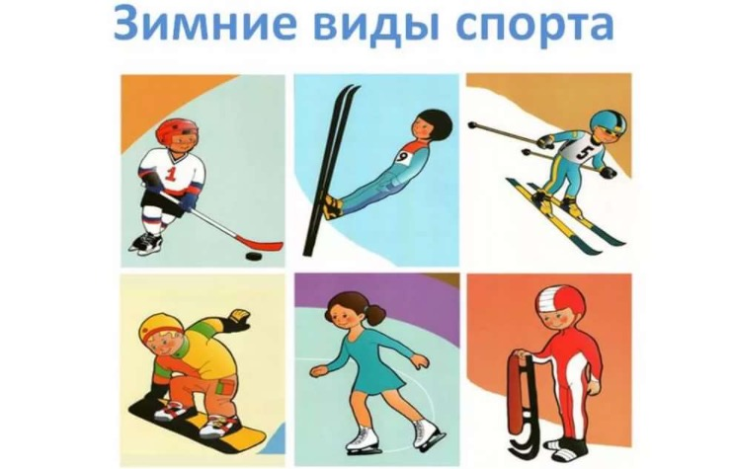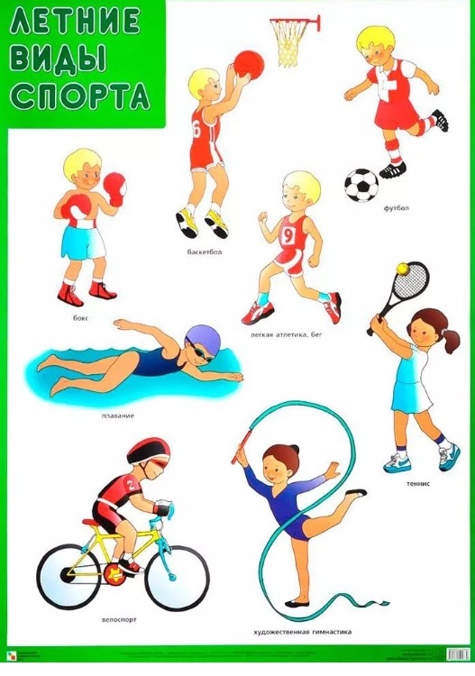

Делаем пальчиковую гимнастику:
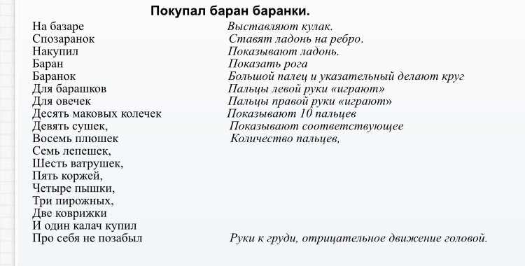

Среда.
«Аппликация «Бабочка».
Рекомендации к проведению.
Необходимый материал: шаблон бабочки, ножницы, клей, цветная бумага, цветные карандаши.
Рассмотрите с детьми шаблон бабочки.
Чтобы у нашей бабочки стало 4 крылышка, нам нужно бумагу, из которой мы будем вырезать бабочку, сложить пополам и обвести шаблон таким образом, чтобы туловище бабочки оказалось на сгибе, затем вырезать, не разгибая лист бумаги. В итоге у нас получиться бабочка с 4 крылышками.
Не забываем, что бабочка только присела на листочек, поэтому приклеиваем только туловище, а крылья у нас будут порхать.
Предложите ребенку украсить крылья бабочек.
- Музыка
Музыкально- ритмическое движение: «Мячики» Е. Железнова
https://ru357.iplayer.info/q/%D0%B2%D0%B5%D1%81%D0%B5%D0%BB%D1%8B%D0%B9+%D0%BC%D1%8F%D1%87%D0%B8%D0%BA+%D0%B6%D0%B5%D0%BB%D0%B5%D0%B7%D0%BD%D0%BE%D0%B2%D0%B0/
выполняем движения с мячиком
Слушание музыки: «Шуточка» В. Селиванова
https://audio-vk4.ru/?mp3=%D0%A1%D0%B5%D0%BB%D0%B8%D0%B2%D0%B0%D0%BD%D0%BE%D0%B2+%E2%80%93+%D0%A8%D1%83%D1%82%D0%BE%D1%87%D0%BA%D0%B0
слушаем с ребенком предложенное произведение.
Четверг.

1. ФЭМ.
- Предложите ребенку игру «Числа соседи».
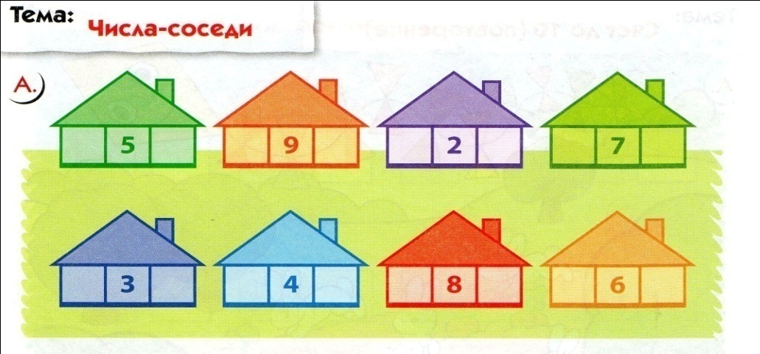

- Предложите ребенку игру : «Поставь знаки больше, меньше, равно».
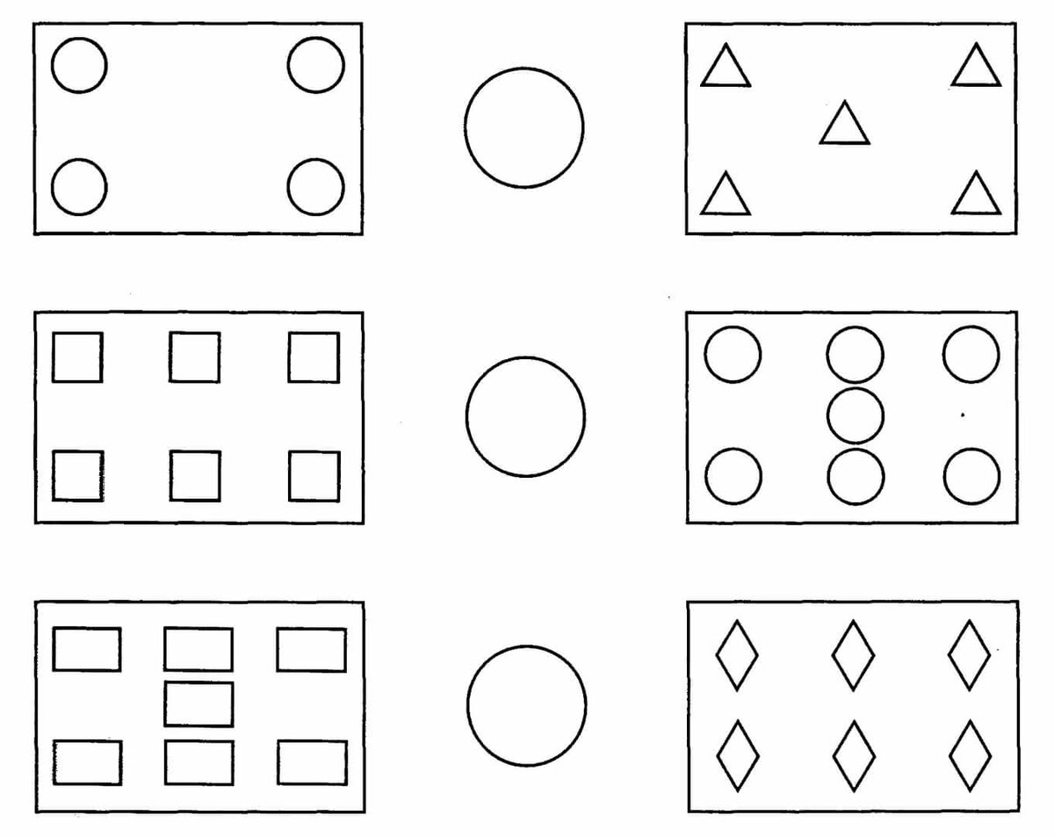

- Предожите ребенку игру «Засели домики числами».

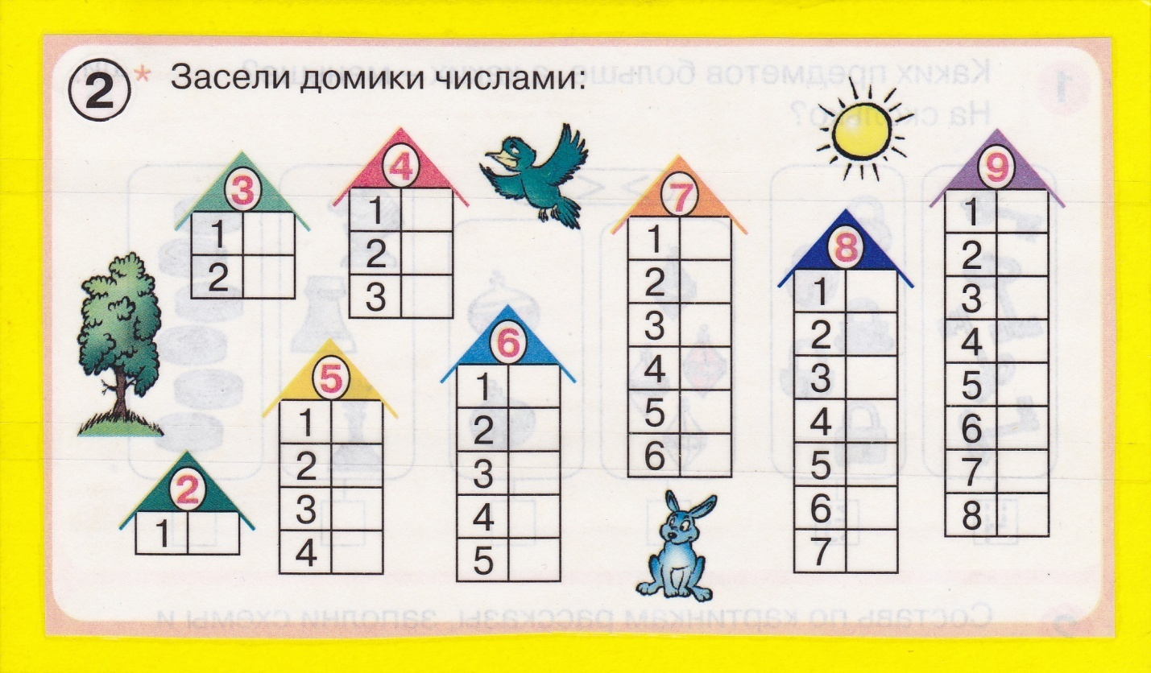

2. Физкультура
Беседуем на тему: «Виды спорта»
Показываем ребенку картинку и говорим, какой вид спорта указан на ней. Рассказываем, что необходимо для конкретного вида спорта. (например: футбол-мяч, ворота; баскетбол- мяч, баскетбольное кольцо; теннис-мяч, теннисная ракетка, сетка; хоккей- клюшка, шайба, ворота и.т.д)

Делаем пальчиковую гимнастику:

Пятница.
1.Рисование «Не обижайте муравья»
Рекомендации к проведению.
Необходимые материалы: белый лист бумаги, гуашь или краски, кисточка, баночка с водой. Образец рисунка.

Предложите детям отгадать загадку.
На поляне возле ёлок
Дом построен из иголок.
За травой не виден он,
А жильцов в нем миллион.
Спросите детей:
- Каким цветом будем рисовать муравья? (коричневым)
Начнем рисовать с головы, далее грудь и последняя часть – это брюшко.
- Чего не хватает? (Усиков и лапок.)
Предложите нарисовать муравью два усика и три пары ножек.

2.Музыка
Пение: «Детский сад » А. Филлипенко
https://wwj.lalamus.mobi/music/%D0%94%D0%B5%D1%82%D1%81%D0%BA%D0%B8%D0%B9+%D1%81%D0%B0%D0%B4+%D0%A4%D0%B8%D0%BB%D0%B8%D0%BF%D0%BF%D0%B5%D0%BD%D0%BA%D0%BE
прослушайте с ребенком предложенную песенку, поговорить о ее содержании, поучить текст, выразительно проговаривая слова песенки
Пляшем с детьми: «Ёжик» Д. Б. Кобалевский
https://audio-vk4.ru/?mp3=%D0%9A%D0%B0%D0%B1%D0%B0%D0%BB%D0%B5%D0%B2%D1%81%D0%BA%D0%B8%D0%B9+%E2%80%93+%D0%95%D0%B6%D0%B8%D0%BA
попробуйте изобразить с ребенком «шагающего по лесной тропинке ёжика»

